北京林业大学2007—2008学年第一学期考试试卷（A）
试卷名称： 高等数学上（A) 课程所在院系： 理学院
一．填空题（每题3分，共30分）
1．若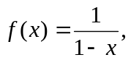则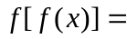
2．方程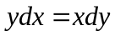的通解为
3．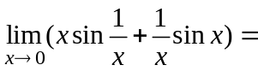
4．要做一圆锥形漏斗，其母线长为20厘米，要使漏斗体积为最大，其高h为
5. 设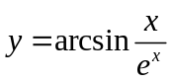，则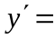 .
6．设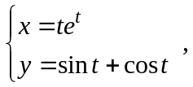 则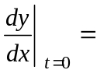
7．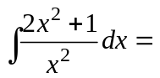
8．若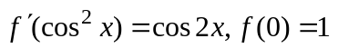，则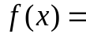
9. 若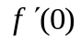存在且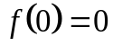，则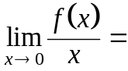
10. 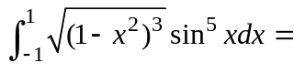
二、计算题 (每题5分，共30分)
1． 求 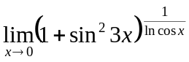

2．若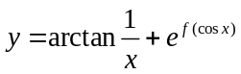，其中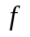可导，求

3. 求不定积分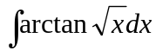.

4．设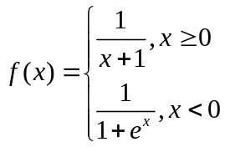，求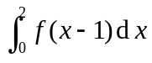.

5. 求极限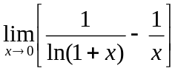

6. 设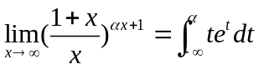，求

三、（5分）设函数是由方程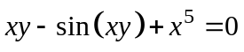确定的隐函数，求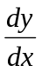

四、（5分）已知函数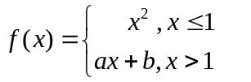在（）上可导，求和的值.

五、（5分）证明方程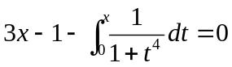在区间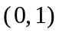内有唯一实根

六、（6分）求方程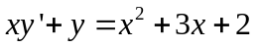满足初值条件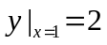的特解.

七、（10分）设有曲线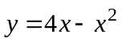（1）在该曲线上求一点，使曲线在该点的切线平行于轴。
（2）求该曲线与切线及轴所围成平面图形的面积。（3）求上述平面图形绕轴旋转一周所得旋转体的体积。

八、（5分）设函数满足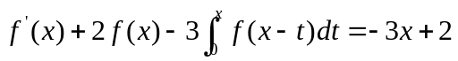，且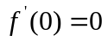，求。

九、（4分）设在区间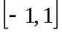上连续,且 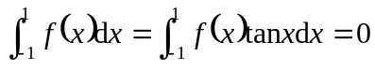,
证明在区间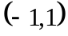内至少存在互异的两点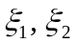,使

